Рекомендации
по заполнению анкеты на повышенную государственную стипендию
за достижения в научно-исследовательской деятельности студента
Анкета для участия в конкурсе на повышенную стипендию за достижения в научно-исследовательской деятельности подается в отдел организации учебно-исследовательской работы студентов (далее – отдел ОУИРС) в 2 экз. в установленный в объявлении период.
Анкеты должны быть заполнены в электронном виде, распечатаны и подписаны на кафедре. Избегайте использования CAPS LOCK при заполнении анкеты. Все поля, содержащие сведения о претенденте, обязательны для заполнения. Внимательно заполняйте поля «ФИО», «№ группы», «№ студ. билета», т.к. эти сведения включаются в приказ, а также контактную информацию, т.к. в противном случае мы не сможем с вами связаться в случае возникновения вопросов.
Запрещается изменять форму анкеты.
Документы в отдел ОУИРС (ул. К. Маркса, д. 10, 1 уч. зд., каб. 207, 2 эт.), предоставляются в бумажном и электронном виде на адрес nirs@kai.ru.
В анкете учитываются достижения студентов, полученные ими в течение 1 года, предшествующего дате объявления конкурса.
Для подтверждения соответствия претендентов критерию по успеваемости необходимо представить справку об успеваемости, подписанную в дирекции/деканате или копию диплома об успешном окончании предыдущего уровня образования (СПО, бакалавриат/специалитет) в 1 экз.
К анкете должны быть приложены копии подтверждающих документов (в 1 экз.). Подтверждающие документы также необходимо прислать в электронном виде на эл. адрес nirs@kai.ru в день подачи комплекта документов (в бумажном виде) в отдел ОУИРС для их проверки.
Документы на стипендию предоставляются в одном файле, без дополнительных папок, и без скрепления степлером.

Порядок внесения данных в некоторые пункты анкеты
и балльное оценивание достижений:

В подпунктах 3.2 и 3.3. пункта 3 «Награда (приз) за результаты научно-исследовательской работы» первый балл каждой строки учитывается для дипломов I степени, второй балл – для дипломов II и III степеней, третий балл – за победу в номинации. Баллы за дипломы, полученные командой/коллективом авторов, делятся на количество членов команды/коллектива. В данных пунктах учитываются победы в конкурсах научных или научно-технических работ, которые проходили в несколько этапов, с обязательным очным заключительным этапом. В анкете учитываются конкурсы, проводимые образовательными и научными организациями, государственными структурами, государственными корпорациями. В конкурсной работе обязательно должна присутствовать научная составляющая.

При заполнении пункта 4 «Публикации в научном (учебно-научном, учебно-методическом) издании (по профилю подготовки / тематика общеобразовательных дисциплин)» первый балл каждой строки учитывается для публикаций по профилю подготовки претендента, второй балл – для публикаций по тематике общеобразовательных дисциплин.
Для публикаций, написанных в соавторстве, баллы, указанные в соответствующих подпунктах анкеты, будут делиться на количество авторов с учетом следующего:
– для подпунктов 4.1–4.3 баллы делятся на всех авторов работы, кроме 1 научного руководителя. При этом в публикации, указанные в п. 4.3, не должны дублироваться с публикациями, указанными в п. 4.1 и 4.2;
– для подпунктов 4.4–4.6 баллы делятся на количество всех авторов, являющихся обучающимися.

При включении публикации в пункт 4.2 «В изданиях, входящих в перечень журналов ВАК» руководствуйтесь информацией с сайта ВАК.

При включении публикации в пункт 4.3 «В изданиях, входящих в базу данных Russian Science Citation Index (RSCI)» руководствуйтесь информацией с сайта https://elibrary.ru/project_rsci.asp?:

В графе «Подробная информация» необходимо указать выходные данные публикации.
Пример написания выходных данных публикации:
Пример выходных данных публикации в научном журнале, входящих в одну из международных реферативных баз данных и систем цитирования:
Вельт И. Д. Способ измерения уровня жидкого металла [Текст] / ВАНТ. Сер. Термоядерный синтез/ И. Д. Вельт/ 2015 т. 38, вып. 1 – С. 22-25. ISSN 0202—3822 (Web of Science).
Пример публикации в научном журнале:
Козлов И. А., Дуюнова В. А. Влияние наполнения в растворе натриевого жидкого стекла на электрохимические свойства плазменного электролитического покрытия на сплаве ВМЛ20 [Текст] // Авиационные материалы и технологии № 4 – 2015 – С. 61-66. ISSN 2071-9140
Пример публикации в сборнике материалов конференции:
Буканов К. В. Моделирование влияния близости земли на аэродинамические характеристики крыльев с двухзвенным закрылком // «XXI Туполевские чтения (школа молодых ученых)»: Международная молодежная научная конференция,
19 – 21 ноября 2013 г.: материалы конференции. – Т. I. – Казань: Изд-во Казан. гос. техн. ун-та, 2013. – С. 20-21. ISBN 987-5-7579-1930-0 (т. I)

Для подтверждения публикаций необходимо приложить копии (скан) следующих страниц издания:
- копию титульного листа;
- копию страницы с выходными данными издания, включающую УДК, ББК, ISBN / ISSN, название издания, том / номер издания);
- копия полного текста статьи;
- скриншот страницы с публикацией с сайта scopus.com (для публикаций из п. 4.1), elibrary.ru (для публикаций из п. 4.7):

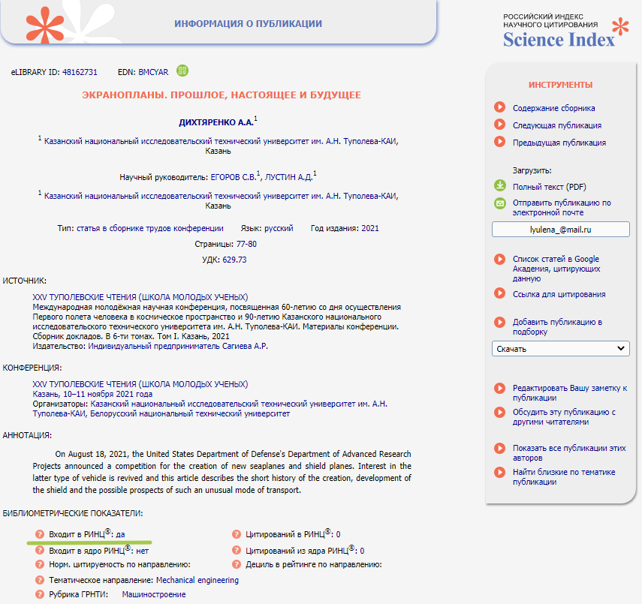

Также в п. 4.7 по итогам одной конференции учитывается не более трех докладов (статей).

Каждая публикация учитывается только в одном из подпунктов пункта 4, без ее дублирования. Все научные работы, опубликованные после указанного в объявлении о начале конкурсного отбора на назначение стипендии периода учета достижений, будут учитываться в следующем семестре.
Каждая статья может быть напечатана только один раз, не допускается печатать одну и ту же статью (с одинаковым названием и (или) содержанием) несколько раз в разных изданиях, а также под разным авторством.
Публикации предоставляются только в электронном виде. В тексте анкеты также указать ссылки на статьи.

